fRegaalwagen RWR 161

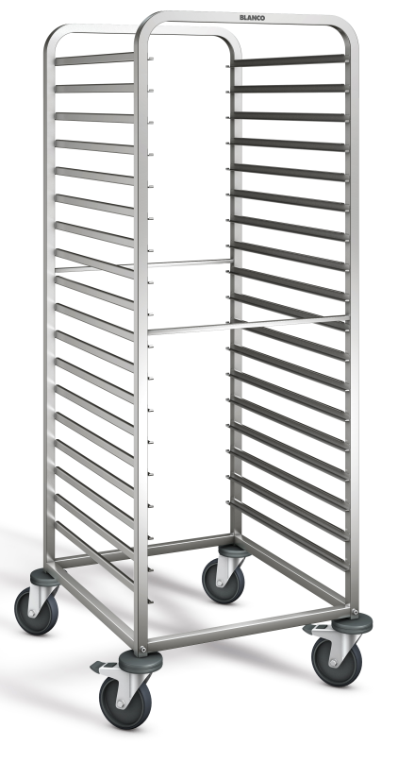
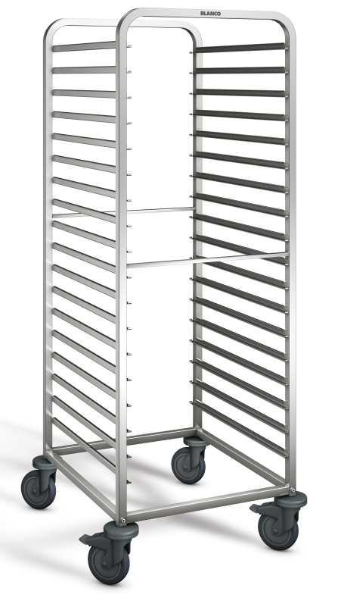

572935 staalverzinkte wielen 572936 kunststoffen wielen

Afmetingen

Lengte: ca. 662 mm
Breedte: ca. 733 mm
Hoogte: ca. 1645 mm

Afstand tussen geleiders : 73 mm

Uitvoering

De regaalwagen is vervaardigd uit roestvrijstaal 18/10, materiaalnummer 1.4301. Tussen de stabiele vierkante buizen 25x25mm zijn U-profielen gelast. Deze U-profielen zijn voorzien van een kiepbeveiliging alsook van een beveiliging aan beide kanten tegen doorschuiven voor GN 2/1, 1/1, 2/4. Het gebogen frame kenmerkt zich door een plattere uitvoering in de hoeken.
De aan de voor- en achterzijde aangebrachte dwarsverbindingen (gelaste vierkante buis van 20x10mm) verhogen de stabiliteit.

De regaalwagen heeft 4 gegalvaniseerde zwenkwielen waarvan 2 met rem, diameter 125mm.
Ronde stootrubbers uit polyamide zijn aangebracht op de 4 hoeken.

Toebehoren / Opties

- Stofafdekhoes uit doorzichtig PE
(Best.Nr. 568 772)
- Geïsoleerde hoes uit PE, aan beide zijden voorzien van aluminium. (Best.Nr. 568 775)
- Wagendak uit RVS
- Bekleding uit RVS, 2 of 3-zijdig
- Bekleding uit Resopal, 2 of 3-zijdig
- Transportbeveiligingsbeugel, 2-zijdig
- Duwbeugel aan de kopse zijde
- RVS wielen, 2 bok- en 2 zwenkwielen met rem of 4 zwenkwielen waarvan 2 met rem, diameter 125mm
- Antistatische wielen, 2 bok- en 2 zwenkwielen met rem of 4 zwenkwielen waarvan 2 met rem, diameter 125mm

Technische gegevens
Materiaal: Roestvrijstaal 18/10, Polyamide (PA)
Materiaalsterkte vierkante buis : 1,5 mm
Materiaalsterkte geleiders : 1,2 mm
Gewicht: 15 kg
Draagvermogen / wagen: 200 kg
Aantal paar geleiders : 18 paar GN 1/1 of onderverdelingen daarvan

Capaciteit: 9 x GN 1/1-150 zonder deksel

Bijzonderheid
- U-profiel met kiepbeveiliging en beveiliging tegen doorschuiven aan beide zijden

Fabrikaat

Fabrikant : B.PRO
Type : RWR 161
Best.Nr. 572935

ALTERNATIEF
Verrijdbaar door middel van 4 zwenkwielen, diameter 125 mm., waarvan 2 met rem; wielen van kunststof, roestvrij, volgens DIN 18867 deel 8.

Best.Nr: 572936

